26 września 2018

Powroty: dyptyk Kazuyi Shiraishi

Brawurowy, rasowy film gangsterski i czuły dramat o nieodwzajemnionej miłości. Kazuya Shiraishi powraca na Pięć Smaków!
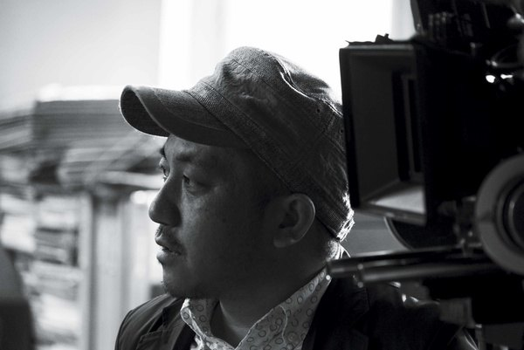
W ciągu dwunastu edycji Festiwalu Filmowego Pięciu Smaków mieliśmy okazję obserwować rozwój karier kilku reżyserów i reżyserek, których kolejne filmy pojawiają się w festiwalowym programie. Kazuya Shiraishi, reżyser “Świtu kociaków” (2017) pokazywanego w ubiegłorocznej sekcji Roman Porno, jest przypadkiem specjalnym. W 2017 roku ukończył dwa filmy, w 2018 - aż trzy, sprawnie żonglując między konwencjami i gatunkami filmowymi. Każdy z tytułów jest ukłonem w stronę historii kina japońskiego, co nie dziwi ponieważ Kazuya zaczynał karierę jako asystent Isao Yukisady (twórca “Brzegu rzeki” z tegorocznej sekcji konkursowej) oraz Koji Wakamatsu - legendarnego reżysera aktywnego od lat 60-tych. Podczas 12. Pięciu Smaków zobaczymy dwa nowe filmy Kazuyi Shiraishi.
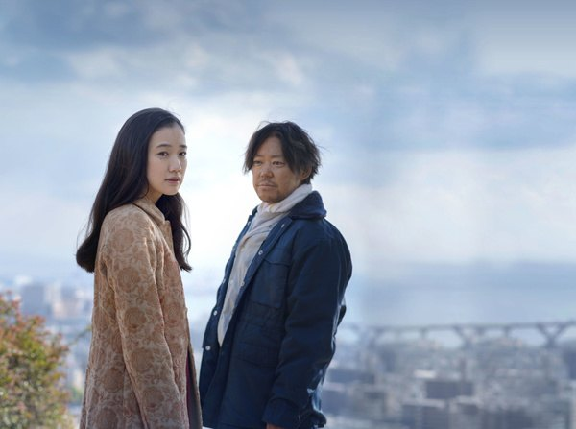

Bezimienne ptaki / Birds Without Names, Japonia 2017
sekcja: Asian Cinerama
“Bezimienne ptaki” to wielowymiarowe studium psychiki kobiety, która nie może zapomnieć o dawnym ukochanym. W zamian za mieszkanie i utrzymanie, tkwi ona w relacji z mężczyzną, którego miłości nie odwzajemnia. Stopniowo wychodzą na jaw szczegóły z przeszłości, które tworzą skomplikowany obraz relacji między kobietą a mężczyzną, będących połączeniem nieodpartej fascynacji i cierpienia. Yu Aoi, którą zobaczymy również w “Mordzie” Shinyi Tsukamoto, za główną rolę w “Bezimiennych ptakach” wygrała Nagrodę Japońskiej Akademii i była nominowana do tytułu najlepszej aktorki na rozdaniu Azjatyckich Nagród Filmowych.

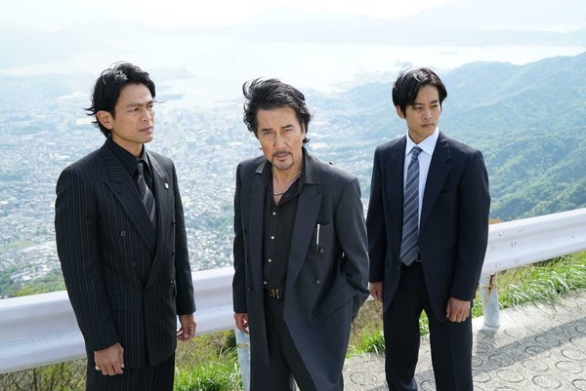

Krew wilków / The Blood of Wolves, Japonia 2018
sekcja: Pokazy specjalne
Ukłon w stronę klasycznego japońskiego kina gangsterskiego. Hiroshima lata 80-te. Doświadczony detektyw lokalnej policji, próbuje opanować konflikt między dwoma klanami yakuzy, Odani i Kakomura, jednak jego niekonwencjonalny sposób pracy nie podoba się młodemu rekrutowi, który właśnie został przydzielony na jego partnera. Szybko przekona się, że dobro społeczne nie zawsze idzie w parze z literą prawa. Obsada “Krwi wilków” gromadzi ikonicznych aktorów starszego pokolenia, którzy na ekranie dają prawdziwy popis swoich umiejętności. Reżyser stopniowo wprowadza nas w zawiłe relacje między członkami yakuzy i policji, starannie odtwarzając atmosferę Japonii lat 80-tych.

Wesprzyj Pięć Smaków
Jesteśmy fundacją non-profit. Wszystkie zebrane środki przeznaczamy na cele statutowe.

przekaż darowiznę na Pięć Smaków

12. edycja festiwalu odbędzie się w Warszawie w dniach 14-21 listopada. Pełen program festiwalu zostanie ogłoszony 22 października.
Organizator: Fundacja Sztuki Arteria
Partnerzy Pięciu Smaków: Miasto Stołeczne Warszawa, Ministerstwo Kultury i Dziedzictwa Narodowego, Asian Film Awards Academy
Więcej na stronie piecsmakow.pl
Śledź nas na Facebooku, Twitterze i Instagramie, czytaj blog.piecsmakow.pl.

